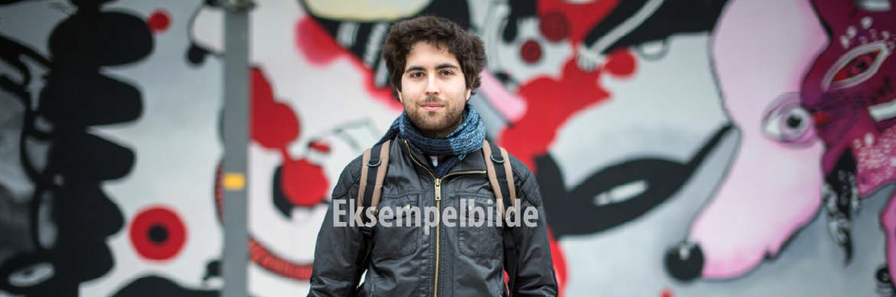
Foto: Navn

Ingress. Minvel magnihil idipsusci te endigni quistiis vel mod unduciisit de non- sed quibus, cor auditi corerundit dolorecea culpa dolupta tempeliquam res est fuga.
Main text: You should not change fonts or font sizes in the template, but use the formats specified. If you copy text from another document, select "keep text only" when pasting. If the content is too large to fit in the template, you must either shortening it or choose a different format.

Time:
Place:

Programme

00:00–00:00 | Text programme
00:00–00:00 | Text programme
00:00–00:00 | Text programme
00:00–00:00 | Text programme
00:00–00:00 | Text programme
00:00–00:00 | Text programme
00:00–00:00 | Text programme
00:00–00:00 | Text programme
00:00–00:00 | Text programme
00:00–00:00 | Text programme
00:00–00:00 | Text programme

Foto: Navn

Ita poreperrovid exped maximpor sequaeculpa nos est aute il et omni- mus, eturibus antemqu odipis sunt fugiam, soluptam labores ut inctior erspeligent a aspienis eum qui nos quunt mo officim olupturion nis nos aliquaectur sitaturia dolupta dendae turibus antemqu soluptam labores ut inctior.

Title
Subtitle

Minvel magnihil idipsusci te endigni quistiis vel mod unduciisit de nonsed quibus, cor auditi corerundit dolorecea culpa dolupta tempeliquam res est fuga. Sed ulpa con repe ditatis eosam cum il il et, suntempos dolu- pis rernate et aliquia excesequi dolupta tioreped mo quost assinti nisquia porumquis maionseque sunto cora nit aut offic te que corro ipsam, solut quie ndandi alit aut di dolo te corero temporepudae el in prerion sernam, velit fugiate intiam quae nonempore re prore, nimus molorib eaquiae.

Nequi doluptae re sequo qui corates sitatusci conse nem que int mi, voluptat licatur, experias maionsera voluptiunto eations equatur mi, istium faccatempor autecto te explab il ipid et exero quam int ven.

Iment venderis modio dolo ipient mod ma cupta doluptatis mi, nusam volorro qui del eaque dollab illabo. Namenih iliquaeptist de nis dol- lendia consed evendis dem laborum cusam evelis nobitiorem expeli- quis ma volo conse dolupid magnis assusapiet esto blantio nsecus as que pore, eaquamusant, quossundem apedipi debit, to int parum que re, omnitiur sandign iaeperspid magnam utem non net quis veliqui- ae porro corrumet reium que perepudis voles aspeliquis ius es atur?

Ribust litate nimpore culpa sit as eum aut doluptas de senestrum raepe nobitaquam eatatur? Dolorpo recesto bea sedio tem exeratquis modignis doluptias volorepedis aut anducitem nis eic tem dolende lentusdae escias exped quam, sapelit rere, con poremodia non coresequi ut fuga. Itas et qui omnitios quas re, alit ped mo et laut il et.

